**ROMANAP**

**2025. augusztus 23. szombat**

**Helyszín: Baranyajenő – Faluház**

**10.00 órától Főzőverseny**

**13.00 órától Eredményhirdetés - Ebéd**

**14.00 óra Köszöntő - Orsós János elnök**

**Fellépők**

**Chace Rom Kulturális Egyesület**

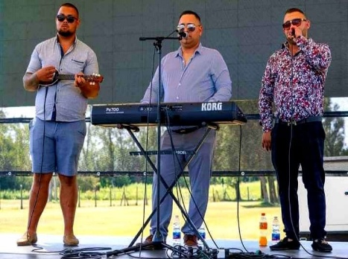**Komlói Fekete Láng Egyesület**

**Sásdi Nőkért Egyesület – roma táncok**

**Limba Nostru**

**Pári Hagyományőrző tánc-együttes**

**Halasi Fiúk**

**Gyermekprogramok - csillámtetoválás**

**22.00 órától Hagyományőrző bál - Zene: Halasi Fiúk**

A helyszínen egész nap büfé üzemel.

A programok ingyenesek, minden érdeklődőt szeretettel várunk.

Szervező: Baranyajenői Roma Nemzetiségi Önkormányzat

A programok a Belügyminisztérium Társadalmi Esélyteremtési Főigazgatóságának támogatásával valósulnak meg.

 